202313121K2

如图所示，一幢居民楼里住着生活需求各不相同的24户居民，所以整幢居民楼里有各种不同的电器，例如电炉、电视机、微波炉、电风扇等。停电时，用欧姆表测得*A*、*B*间电阻为*R*；供电后，各家电器同时使用，测得*A*、*B*间电压为*U*，进线电流为*I*，则计算该幢居民楼用电的总功率可以用的公式是(　　)

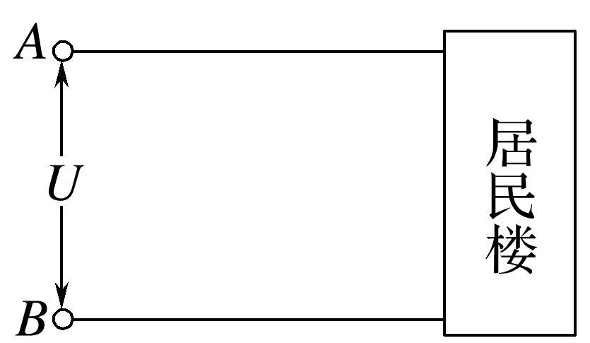

A．*P*＝*I*2*R* B．*P*＝

C．*P*＝*IU* D．*P*＝*I*2*R*＋